Комплексная итоговая контрольная работа
на основе единого текста для 1 класса
УМК «Школа России»
Контрольно - измерительный материал разработан на основе требований образовательных стандартов второго поколения для оценивания образовательных результатов в 1 классе как итоговая контрольная работа
Цель:
1.Выявить уровень сформированности метапредметных результатов
2.Оценить:
а) уровень подготовки каждого ученика и выявить группы риска;
б) эффективность собственного процесса обучения и принять необходимые меры для коррекции.
Задачи:
Образовательные:
- формировать умение списывать текст без ошибок, письменно отвечать на вопросы по тексту, проводить звуковой анализ слова;
- закрепить умение решать задачи, сравнивать числа.
Развивающие:
- последовательность приобщения учащихся к самостоятельной работе;
- развивать логическое мышление, внимание, познавательную активность;
- обогащать словарный запас и грамматический строй речи учащихся;
- развивать мышление и формирование процессов мыслительной деятельности;
- развивать информационные коммуникативные компетенции, совершенствовать коммуникативные умения;
- совершенствовать орфографическую зоркость.
Воспитательные:
- воспитывать аккуратность, интерес к предметам;
- воспитывать чувства прекрасного, прививать любовь к родному языку, к природе
Выполнение заданий предполагает использование знаний и умений учащихся, полученных в процессе изучения математики, русского языка, литературного чтения и окружающего мира.
Контрольно-измерительный материал содержит проверку техники чтения «про себя» и заданий по литературному чтению, русскому языку, окружающему миру и математике, объединѐнных общим входным текстом. Предполагается, что все эти задания ученик должен выполнить за один урок.
Начинается выполнение работы с чтения текста. Следует предупредить учащихся, важно не только прочитать, но и запомнить содержание текста.
По сигналу учителя дети приступают к чтению, по сигналу через 1 минуту отмечают, где они остановились. Если кто-то из учащихся не успел прочитать текст, учитель предлагает дочитать до конца и только после этого приступить к выполнению работы.
По результатам оценки выполненных заданий делается вывод об уровне подготовки учащихся (повышенный уровень, базовый, ниже базового).
Комплексная итоговая контрольная работа
для оценивания образовательных результатов в 1 классе
(литературное чтение, русский язык, математика, окружающий мир)

Ф.И.учащегося ______________________________________

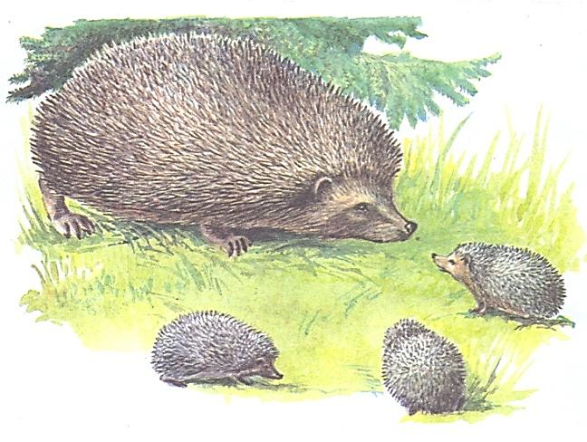
Ежи
У нас под крыльцом живут ежи.
По вечерам вся семья выходит гулять. Взрослые ежи роют землю маленькими лапами. Они ищут червячков и личинки. Маленькие ежата в это время играют, резвятся. Однажды к старому ежу подбежала собака. Ёж свернулся в клубок и замер. Собака осторожно покатила ежа к пруду. Ёж плюхнулся в воду и поплыл. Я прогнал собаку. На следующую весну остался под крыльцом один старый ёжик. Куда девались остальные? Они переселились в другое место. Старый ёж не захотел покинуть мой дом.

Вопросы и задания по тексту

Читательская компетенция.
Чтение и понимание прочитанного.
1. Начни читать текст. По сигналу учителя (через 1 минуту) поставь палочку после того слова, до которого дочитал. Дочитай текст до конца.
2. Что ты узнал из текста о ежах? Ответь на вопросы письменно:
Где жили ежи?
__________________________________________________________________
Что достают взрослые ежи из-под земли?
__________________________________________________________________ Кто покатил ежа к пруду?
__________________________________________________________________
Сколько ежей осталось под крыльцом следующей весной?
__________________________________________________________________ Куда девались остальные ежи?
__________________________________________________________________
3. Продолжи предложение:
Взрослые ежи роют_________________________________________________
4. Какая картинка не соответствует содержанию текста? Отметь галочкой.
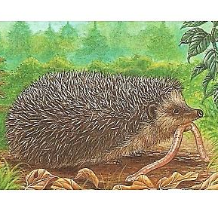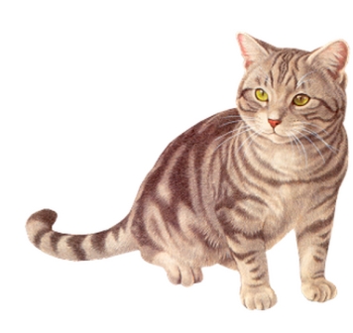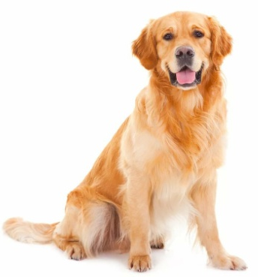
5. К какому жанру относится этот текст? Отметь галочкой верный вариант.
рассказ
стихотворение
сказка

Задания по русскому языку

1.Спиши из текста два первых предложения. Проверь. Если надо, исправь.
________________________________________________________________________________________________________________________________________________________________________________________________________________________________________________________________________
2.1) Найди выделенные в тексте жирным шрифтом слова и спиши их.
__________________ звуков, букв
__________________ звуков, букв
__________________ звуков, букв
2) Подчеркни в записанных словах буквы мягких согласных звуков.
3) Раздели эти слова вертикальной чертой на слоги.
4) Определи и запиши цифрой в прямоугольнике рядом со словами
количество звуков и количество букв.

3. Прочитай слова. Подумай, на какое они правило. Придумай и запиши ещё 3 слова на это правило.
Ёжик, живут ______________________________________________________

Задания по математике

1.Реши задачу:
Ёж и ежиха принесли из леса яблоки. Ежиха принесла 3 яблока, а ёж на 5 яблок больше.
Выбери вопрос к задаче, чтобы она решалась так: 3+5
Правильный ответ отметь галочкой.
Сколько яблок принёс ёж?
Сколько всего яблок принесли ежиха и ёж?
На сколько яблок больше принёс ёж, чем ежиха?

Реши эту задачу: 3 + 5 = _____ Ответ: ______ яблок.

2. Ёжику загадали число:
5 увеличили на 4, а затем результат уменьшили на 6.
Какое число загадали ёжику? Запиши выражение.
__________________________________________________________________

3. Сколько слов в первом предложении? Сколько слов в последнем предложении? В каком из них меньше слов? Запиши ответ цифрами и сравни > < =
Ответ: ____ ____

Задания по окружающему миру

1. Вспомни, название какого времени года встречается в тексте?
Найди соответствующую картинку и отметь галочкой.

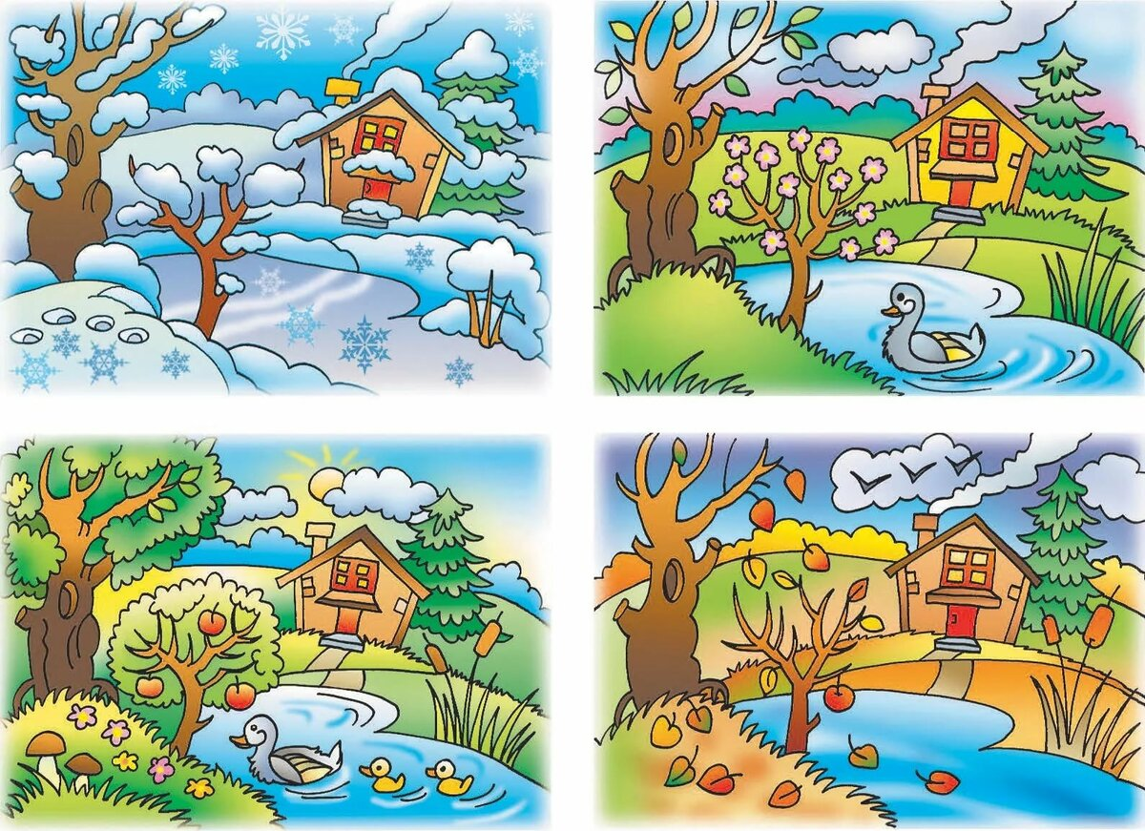
2.Прочитай названия месяцев и подчеркни весенние месяцы.
Январь Ноябрь Апрель
Март Июль Сентябрь
Июнь Октябрь Февраль
Май Август Декабрь

3.Подчеркни подходящее слово в скобках и закончи предложение:
Ёж – это (птица, зверь, насекомое), потому что__________________________
__________________________________________________________________

Дополнительные задания
1. Вычисли и расставь числа в порядке увеличения, затем напиши слово.
7 + 3= А 9 – 6 = О 7 – 5 = С
6 + 2= К 0 + 4 = Б 8 – 2 = А

Числа
Буквы

2. Рассмотри схему.
1)Выбери рисунки, которые относятся к живой или неживой природе. Соедини эти рисунки стрелками с названиями.

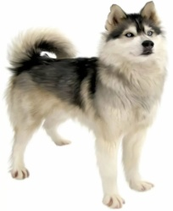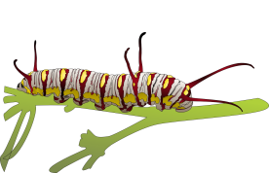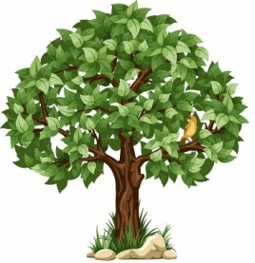

Живая  природа |  | Неживая  природа

2)Запиши свой пример объекта живой природы,
_____________________________________________________________

3.Выпиши из текста одно слово, в котором звуков больше, чем букв. Если нужно, перечитай текст.
__________________________________________________________________

4.Как ты думаешь, почему старый ёж не захотел покинуть дом?
Напиши одним предложением.
_________________________________________________________________
_________________________________________________________________
Критерии оценки выполнения заданий

№  Зада-  ния | Контролируемые учебные действия | Уровень сложности | Баллы
 | Литературное чтение
1 | Проверка техники чтения  Темп чтения  41 слово в минуту и более  от 31 до 40  от 21 до 30  от 15 до 20  менее 15 | базовый | 4  3  2  1  0
2 | Понимание прочитанного. Умение отвечать на вопросы по тексту | базовый | За каждый правильный ответ 1
3 | Умение находить нужную информацию в тексте и грамотно её списывать | базовый | 1
4 | Умение извлечь информацию из текста | базовый | 1
5 | Умение определять жанр текста | базовый | 1
 | Русский язык
1 | Умение списывать предложения без ошибок, пропусков и искажения букв. | базовый | 2
2 | Умение определять мягкость согласных звуков.  Умение правильно делить слова на слоги.  Умение соотносить количество букв и звуков. | базовый | 1  1  1
3 | Умение определять орфограмму в слове, подбирать слова на это же правило. | базовый | 2
 | Математика
1 | Умение устанавливать взаимосвязь между условием, вопросом и решением задачи | базовый | 1
2 | Умение решать задачи и решение записывать выражением | базовый | 1
3 | Умение сравнивать числа, анализировать задание | базовый | 1
 | Окружающий мир
1 | Умение извлекать информацию из текста | базовый | 1
2 | Умение анализировать информацию | базовый | 1
3 | Умение обобщить знания | базовый | 1
 | Дополнительные задания
1 | Умение выполнять арифметические действия, расставлять числа в порядке увеличения | повышенный | 2
2 | Умение узнавать объекты живой и неживой природы  Умение приводить примеры | повышенный | 1  1
3 | Умение соотносить количество букв и звуков в слове. | повышенный | 2
4 | Умение выражать своё мнение, аргументировать его. | повышенный | 2

Уровень подготовки
26 – 33 баллов – повышенный уровень
18 – 25 баллов – базовый уровень
10 – 17 баллов – ниже базового (не справился)
Ответы.
Литературное чтение | 2. 1) Ежи жили под крыльцом.  2)Из-под земли ежи достают червячков и личинки.  3)Собака покатила ежа к пруду.  4)Следующей весной остался один старый ёж.  5)Они переселились в другое место.  3. Взрослые ежи роют землю маленькими лапами.  4. Лишняя картинка - кошка  5. рассказ
Русский язык | 1. У нас под крыльцом живут ежи. По вечерам вся семья выходит гулять.  2. се/мья - 5 б., 5 зв.  гу/лять-6 б., 5 зв.  вре/мя-5 б., 5 зв.  3. Ёжик, живут, (например: живот, жираф, ножик, малыши, шишка)
Математика | 1. Сколько всего яблок принёс ёж? (8)  2. (5+4)-6=3  3. 6<7
Окружающий мир | 1. Весна  2. март, апрель, май  3. Ёж – это зверь, потому, что он кормит своих детей молоком.  Или: Ёж – это зверь, потому, что его тело покрыто шерстью.
Дополнитель-ные задания | 1. 2 3 4 6 8 10 (собака)  2. 1)Живая природа-дерево, гусеница, собака  2)Неживая природа - солнце, облака  3. Например: ежи – 3б., 4 зв., ёжик – 4б., 5 зв., едят - 4б., 5 зв., играют – 6б., 7 зв., другое – 6 б., 7 зв.  4. Любое правильное суждение.

